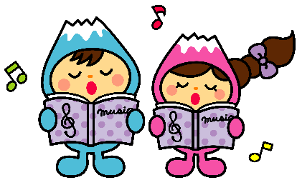

1. （１３時～１３時５０分）

どんどこ：　「走楽（らん）」 「　りしにぎまつ」

「よさこいソーラン」

工房ゆい：「いっしょにならそうよ」「アメイジンググレイス」「パプリカ」

ゆいの里：「冬まつりマンボ」　「ＷＡになっておどろう」

ふじみ青年学級：「おおきなうた」「いちばんぼしみつけた」

　　　　　　　　　　　　　　　「おおシャンゼリゼ」

２部　（１４時１０分～１５時００分）

ゲスト：ハートストリングス

　♪さん・さん♪

※公演時間が変更になる場合がございます

**主催：バレンタインコンサート実行委員会**

**後援：富士見市社会福祉協議会**

**問合せ：鶴瀬公民館　　０４９－２５１－１１４０**

２/１６

（日）

13：00開演

（12：30開場）

鶴瀬コミュニティセンター

ホール

**バレンタインコンサ｜ト**

第**２２**回文化の集い

このコンサートは、障がいを持つ方の文化活動支援と地域交流を目指して開催しています。

入場

無料